Практическая работа №5

Выполнила: Вереина М.С., АДЭУ-211

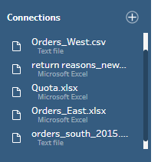

Рис. - Добавление файлов

Добавили файлы, создав подключения (рис. 1)

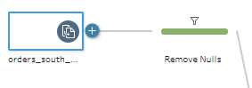

Рис. 2 – Удаление нулей

Нажали Apply, чтобы добавить данные из файла orders_south_2015.

С помощью Remove Nulls избавляемся от нулевых значений. (рис. 2)

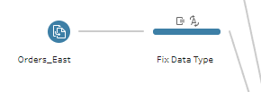

Рис. 3 – Изменение типа данных



Рис. 4 - Изменение типа данных

Нажали Apply, чтобы добавить данные из файла Orders_East.

С помощью Fix Data Type изменили тип данных. (рис. 3, рис. 4)

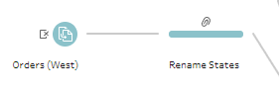

Рис. 5 – Изменения поля



Рис. 6 – Изменение поля

Добавили файл Orders (West) и с помощью Rename States изменить название полей (рис. 5, рис. 6)

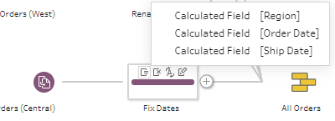

Рис. 7 – Введение функций

Добавили файл Orders (Central) и ввели функции для переменных (рис. 7)

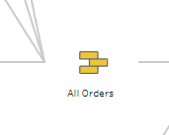

Рис. 8 – Объединение

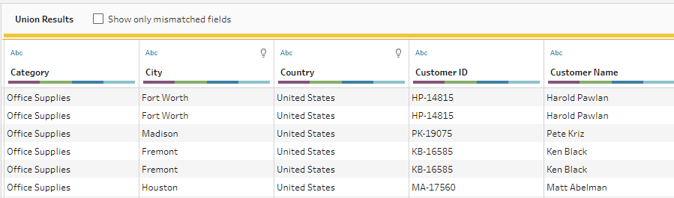

Рис. 9 - Объединение

Объединили все датасеты Orders в одну общую таблицу (рис. 8, рис. 9)

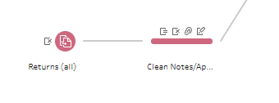

Рис. 10 – Обработка датасета Returns

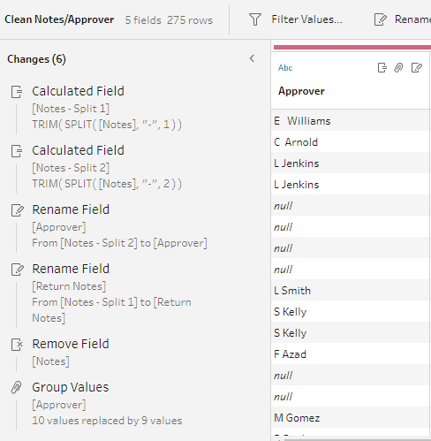

Рис. 11 – Обработка датасета Returns

Добавили датасет Returns и произвели следующие изменения (рис. 10, рис. 11)

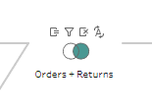

Рис. 12 – Объединение датасетов Orders и Returns

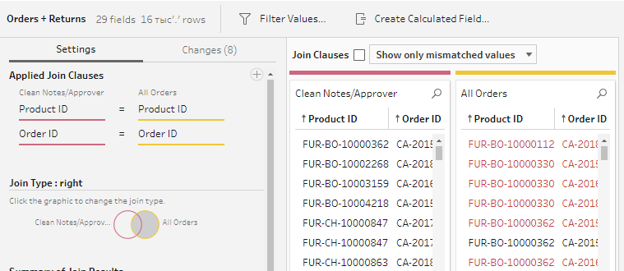

Рис. 13 - Объединение датасетов Orders и Returns

Объединили все датасеты Orders и датасет Returns, выбрав соответствующий тип присоединения (рис. 12, рис. 13)

Рис. 14 – Очистка данных

Очистка получившегося датасета. Удаление ненужных столбцов и добавление нового (рис. 14)

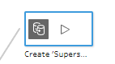

Рис. 15 - Экспорт получившегося датасета

Экспортировали результат в виде файла в выбранный репозиторий. (рис. 15)

Индивидуальное задание

Рис. 1.1

Создала таблицус данными: id client и name and surname (рис. 1.1)

Рис. 2.1

Создала таблицу с данными: id client, id order, date of birth (рис. 2.1)

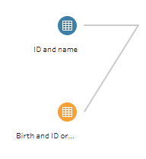

Рис. 3.1

Добавили данные таблицы на рабочее пространство (рис. 3.1)

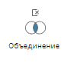

Рис. 4.1

Рис. 5.1

Объединили исходные таблицы так, чтобы заполнились недостающие столбцы (рис. 4.1, рис. 5.1)

Рис. 6.1

Выгрузили полученный файл в выбранный репозиторий (рис. 6.1)